Домашнее задание от 8.01.26.
Для групп В, Г.
- Повторяйте ноты первой и второй октавы.
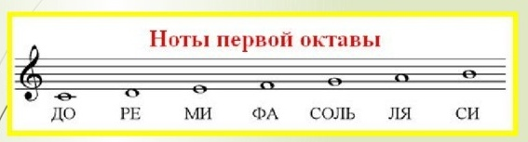
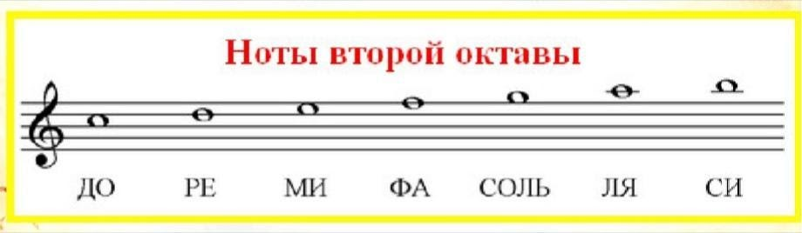
Играйте с нотным карточками;
Играйте в “Вопрос-ответ”;
Можно писать диктанты дома самостоятельно.
Нужно, чтобы все ноты в скрипичном ключе дети знали уверенно.

